Материалы для учителя, ключи
Теоретический тур
Максимальное количество баллов - 150 баллов
По теоретическому туру максимальная оценка результатов участника возрастной группы (10 класс) определяется арифметической суммой всех баллов, полученных за выполнение заданий и тестов и не должна превышать 150 баллов. Если ответы написаны неразборчиво (никто из членов жюри не может разобрать ответ, или члены жюри не могут прийти к одному мнению о том, что написано) баллы за задание не начисляются.
МОДУЛЬ 1
ЗАДАНИЕ 1. Перед вами список основных опасностей, стоящих перед Россией. Разделите их на внешние и внутренние, вписав номера строк в таблицу.
- Развертывание воинских контингентов иностранных государств на приграничных территориях нашей страны.
- Экстремизм и терроризм.
- Подрыв суверенитета, нарушение единства и территориальной целостности России.
- Нарушение или несоблюдение отдельными государствами международных договоренностей.
- Попытки насильственного изменения конституционного строя Российской Федерации.
- Увеличение количества государств, обладающих ядерным оружием.
- Дезорганизация функционирования органов государственной власти, важных государственных, военных объектов и социальной инфраструктуры Российской Федерации.
- Милитаризация космического пространства, распространение оружия массового поражения, ракет и ракетных технологий.

Внешние опасности | Внутренние опасности
1 | 2
4 | 3
6 | 5
8 | 7
Оценка задания. Максимальная оценка за верно выполненное задание – 20 баллов, при этом:
- за каждый правильный вариант ответа начисляется 2 балла;
- если в ячейке указано несколько вариантов ответа (включая правильный), баллы не начисляются;
- если все ответы указаны верно, дополнительно начисляется 4 балла;
- при отсутствии ответов баллы не начисляются.

ЗАДАНИЕ 2. Для сокращения текста и времени произношения, часто используются аббревиатуры, подразумевается, что они легко расшифровываются. Расшифруйте предложенные аббревиатуры.

Аббревиатура | Расшифровка аббревиатуры
ВСРФ | Вооруженные Силы Российской Федерации
СВ | Сухопутные войска
ВКС | Воздушно-космические силы
ВМФ | Военно-морской флот
РВСН | Ракетные войска стратегического назначения
ВДВ | Воздушно-десантные войска
ВВС | Военно-воздушные силы
БВ | Береговые войска
ВКО | Воздушно-космическая оборона
МОРФ | Министерство обороны Российской Федерации
Оценка задания. Максимальная оценка за верно выполненное задание – 20 баллов, при этом:
- за каждый правильный вариант ответа начисляется 2 балла;
- ответ должен дословно совпадать с ключом;
- если в ответе присутствует неверная информация – баллы не начисляются;
- при отсутствии ответов баллы не начисляются.

ЗАДАНИЕ 3. В соответствии с Федеральным законом «О пожарной безопасности» для граждан Российской Федерации предусмотрены определенные права. Перечислите их.
№ п/п | Права граждан в области пожарной безопасности
1 | Защиту их жизни, здоровья и имущества в случае пожара
2 | Возмещение ущерба, причиненного пожаром, в порядке, установленном действующим законодательством
3 | Участие в установлении причин пожара, нанесшего ущерб их здоровью и имуществу
4 | Получение информации по вопросам пожарной безопасности, в том числе в установленном порядке от органов управления и подразделений пожарной охраны
5 | Участие в обеспечении пожарной безопасности, в том числе в установленном порядке в деятельности добровольной пожарной охраны
Оценка задания. Максимальная оценка за верно выполненное задание – 10 баллов, при этом:
- за каждый правильный вариант ответа начисляется 2 балла;
- ответ не должен дословно совпадать с ключом, а должен верно отражать его суть;
- если схожие по сути ответы встречаются в разных строках, то ответ засчитывается только один раз;
- порядок ответов не имеет значения;
- если в ответе присутствует неверная информация – баллы не начисляются;
- при отсутствии ответов баллы не начисляются.

ЗАДАНИЕ 4. Курение вредит здоровью, как это представлено в таблице, но она имеет пробелы. Необходимо заполнить пропущенные ячейки.

Сигарета
Часть тела | Головной  мозг | Ротовая  полость | Трахея | Сердце | Лёгкие | Печень | Желудок | Половые  железы
Последствия | Головные боли, ухудшение памяти, утомленность | Разрушение зубов, рак губы. языка, потеря вкусовых ощущений | Воспаление слизистых оболочек зева, трахеи, бронхов; рак гортани, трахеи | Спазм сосудов, инфаркт миокарда | Хронический бронхит курильщика, эмфизема, рак | Нарушение обмена веществ | Гастрит, язва, рак | Снижение половых функций

Оценка задания. Максимальная оценка за верно выполненное задание – 20 баллов, при этом:
- за каждый правильный вариант ответа начисляется 2 балла;
- ответ не должен дословно совпадать с ключом, а должен верно отражать его суть;
- не полные ответы оцениваются в 1 балл;
- если в ответе присутствует неверная информация – баллы не начисляются;
- если все ответы указаны верно, дополнительно начисляется 4 балла;
- при отсутствии ответов баллы не начисляются.

ЗАДАНИЕ 5. Перед вами схема стандартного убежища. Дайте названия помещениям убежища по их предназначению

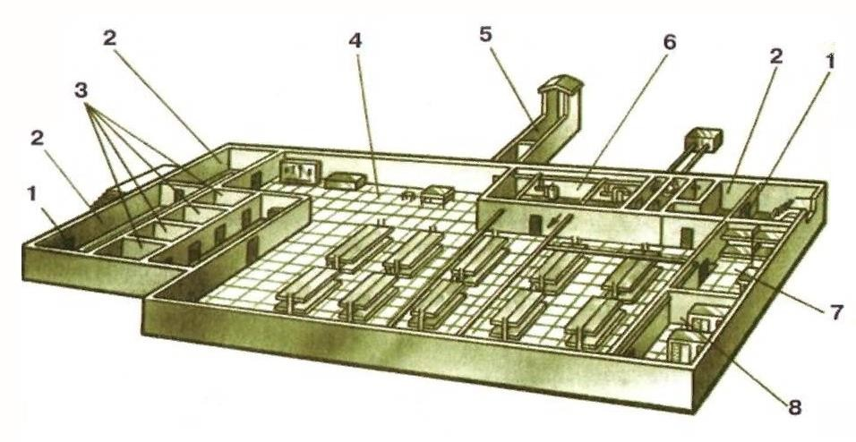
№ | Название помещения
1 | Защитно-герметические двери
2 | Шлюзовые камеры (тамбуры)
3 | Санитарно-бытовые отсеки
4 | Основное помещение для размещения людей
5 | Галерея и оголовок аварийного выхода
6 | Фильтровентялиционная камера
7 | Кладовая для продуктов
8 | Медицинская комната
Оценка задания. Максимальная оценка за верно выполненное задание – 30 баллов, при этом:
- за каждый правильный вариант ответа начисляется 3 балла;
- ответ не должен дословно совпадать с ключом, а должен верно отражать его суть;
- если в ответе присутствует неверная информация – баллы не начисляются;
- если все ответы указаны верно, дополнительно начисляется 6 баллов;
- при отсутствии ответов баллы не начисляются.

МОДУЛЬ 2 Тестовые задания
Максимальное количество баллов за тестирование – 50 баллов. За каждый верный ответ – 2 балла.

Вопрос | Ответ
1 | а
2 | б
3 | г
4 | б
5 | б
6 | г
7 | г
8 | г
9 | а
10 | б
11 | а
12 | в
13 | а
14 | а
15 | б
16 | а, в
17 | а, б
18 | б, г
19 | б, в
20 | а, г

